Гр 42 физика 03.06

1) Изучить материал по теме «Ядерный реактор» ,ответить письменно на вопросы.Ссылка на материал https://resh.edu.ru/subject/lesson/4955/conspect/147827/
Отчет о работе присылать не надо, надеюсь на вашу сознательность и стремление к саморазвитию.

ВОПРОСЫ ДЛЯ САМОКОНТРОЛЯ
- Что называют ядерным реактором?
- Что является ядерным горючим в реакторе?
- Какое вещество служит замедлителем нейтронов в ядерном реакторе?
- Каково назначение замедлителя нейтронов?
- Для чего нужны регулирующие стержни? Как ими пользуются?
- Что используется в качестве теплоносителя в ядерных реакторах?
- Для чего нужно, чтобы масса каждого уранового стержня была меньше критической массы?
ВАЖНАЯ ИНФОРМАЦИЯ!
Уважаемые обучающиеся. Вы заканчиваете курс «Физика», дальше вас ожидает экзамен, который состоится 08.06.20 (понедельник). Начало экзамена 9 часов 00 минут. Окончание 12 часов 00 минут. Проверке будут подлежать работы, пришедшие не позднее 12 часов 15 минут этого же дня (08.06). Описание и инструкция к выполнению, а также критерии оценивая будут приложены к вариантам экзаменационных заданий. Демо версию экзамена см. ниже.
Ознакомьтесь с требованиями по оформлению экзаменационной работы.

1) Работа выполняется на двойном листе.
2) Начало работы оформляете следующим образом (не на развороте листа)

Экзаменационная работа по физике
обучающегося гр №(указать) специальность (указать)
Ф.И,О (род. падеж)
3)Отступив от записи (п.2) три клетки ,выполняете задания экзамена.

Для тестовой части вам понадобятся 4 таблицы (ячейка таблицы 1см*1см).

1 | 2 | 3 | 4 | 5 | 6 | 7 | 8 | 9 | 10

11 | 12 | 13 | 14 | 15 | 16 | 17 | 18 | 19 | 20

21 | 22 | 23 | 24 | 25 | 26 | 27 | 28 | 29 | 30

31 | 32 | 33 | 34 | 35 | 36 | 37 | 38 | 39 | 40

В той части , где предлагается решение задач, оформление стандартное (иное считается грубейшим недочетом)

4) Записи должны быть разборчивыми.
5) При отправке работы, проверьте порядок снимков. Если одна задача занимает 2 страницы, то эти страницы должны следовать друг за другом.
6) Снимки должны быть чёткими.
7) Записи на снимке должны быть горизонтальными (иначе такая работа проверяться не будет).
Лист экзаменационной работы нужно приготовить заранее!
К экзамену условно допускаю всех обучающихся, но итоговая оценка будет выставлена только после ликвидации задолженностей как по дистанционному обучению, так и очному обучению.
Дистанционное обучение:
Векленко, Голубина, Коптев, Мамошин, Марков, Мещеряков, Трубецкой,
Хвиюзов, Чахович (сдать долги до 05.04 )
Очное обучение (персональное задание получить 09.06, написав мне на эл. почту до 14 час 00 мин):
Мещеряков (практически все разделы)
Марков (практически все разделы)
Голубина ( «Электростатика», «Электромагнетизм»)
Трубецкой («Электростатика», «Законы постоянного тока»)
Чахович («Электростатика», «Законы постоянного тока»)
Шемяков («Основы МКТ и термодинамика», «Электростатика», «Электромагнетизм»)

Демо версия экзамена

(см. страницу 4 файла)

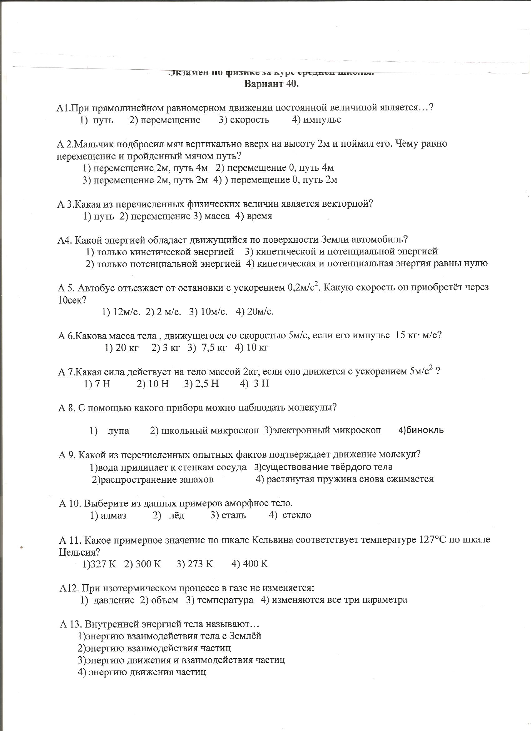

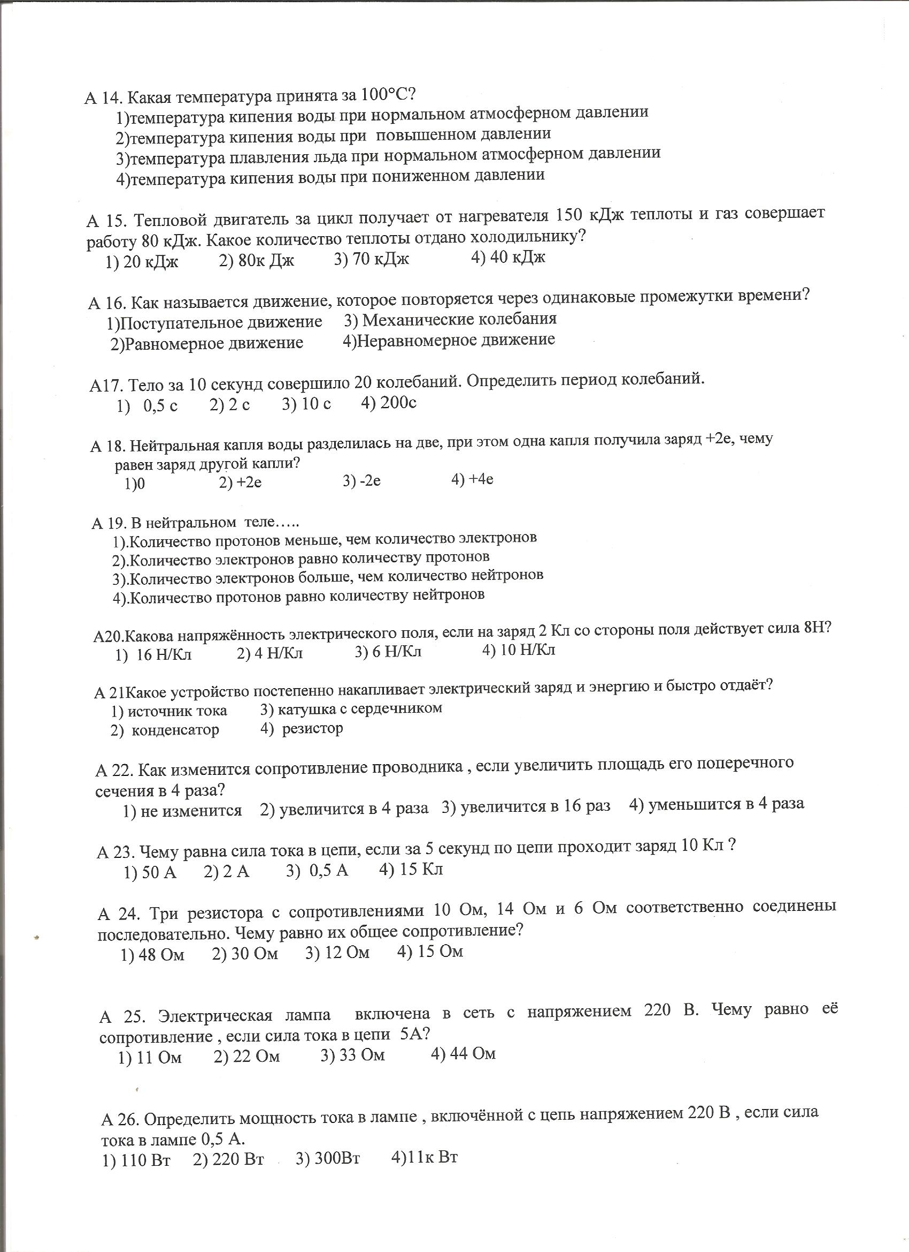

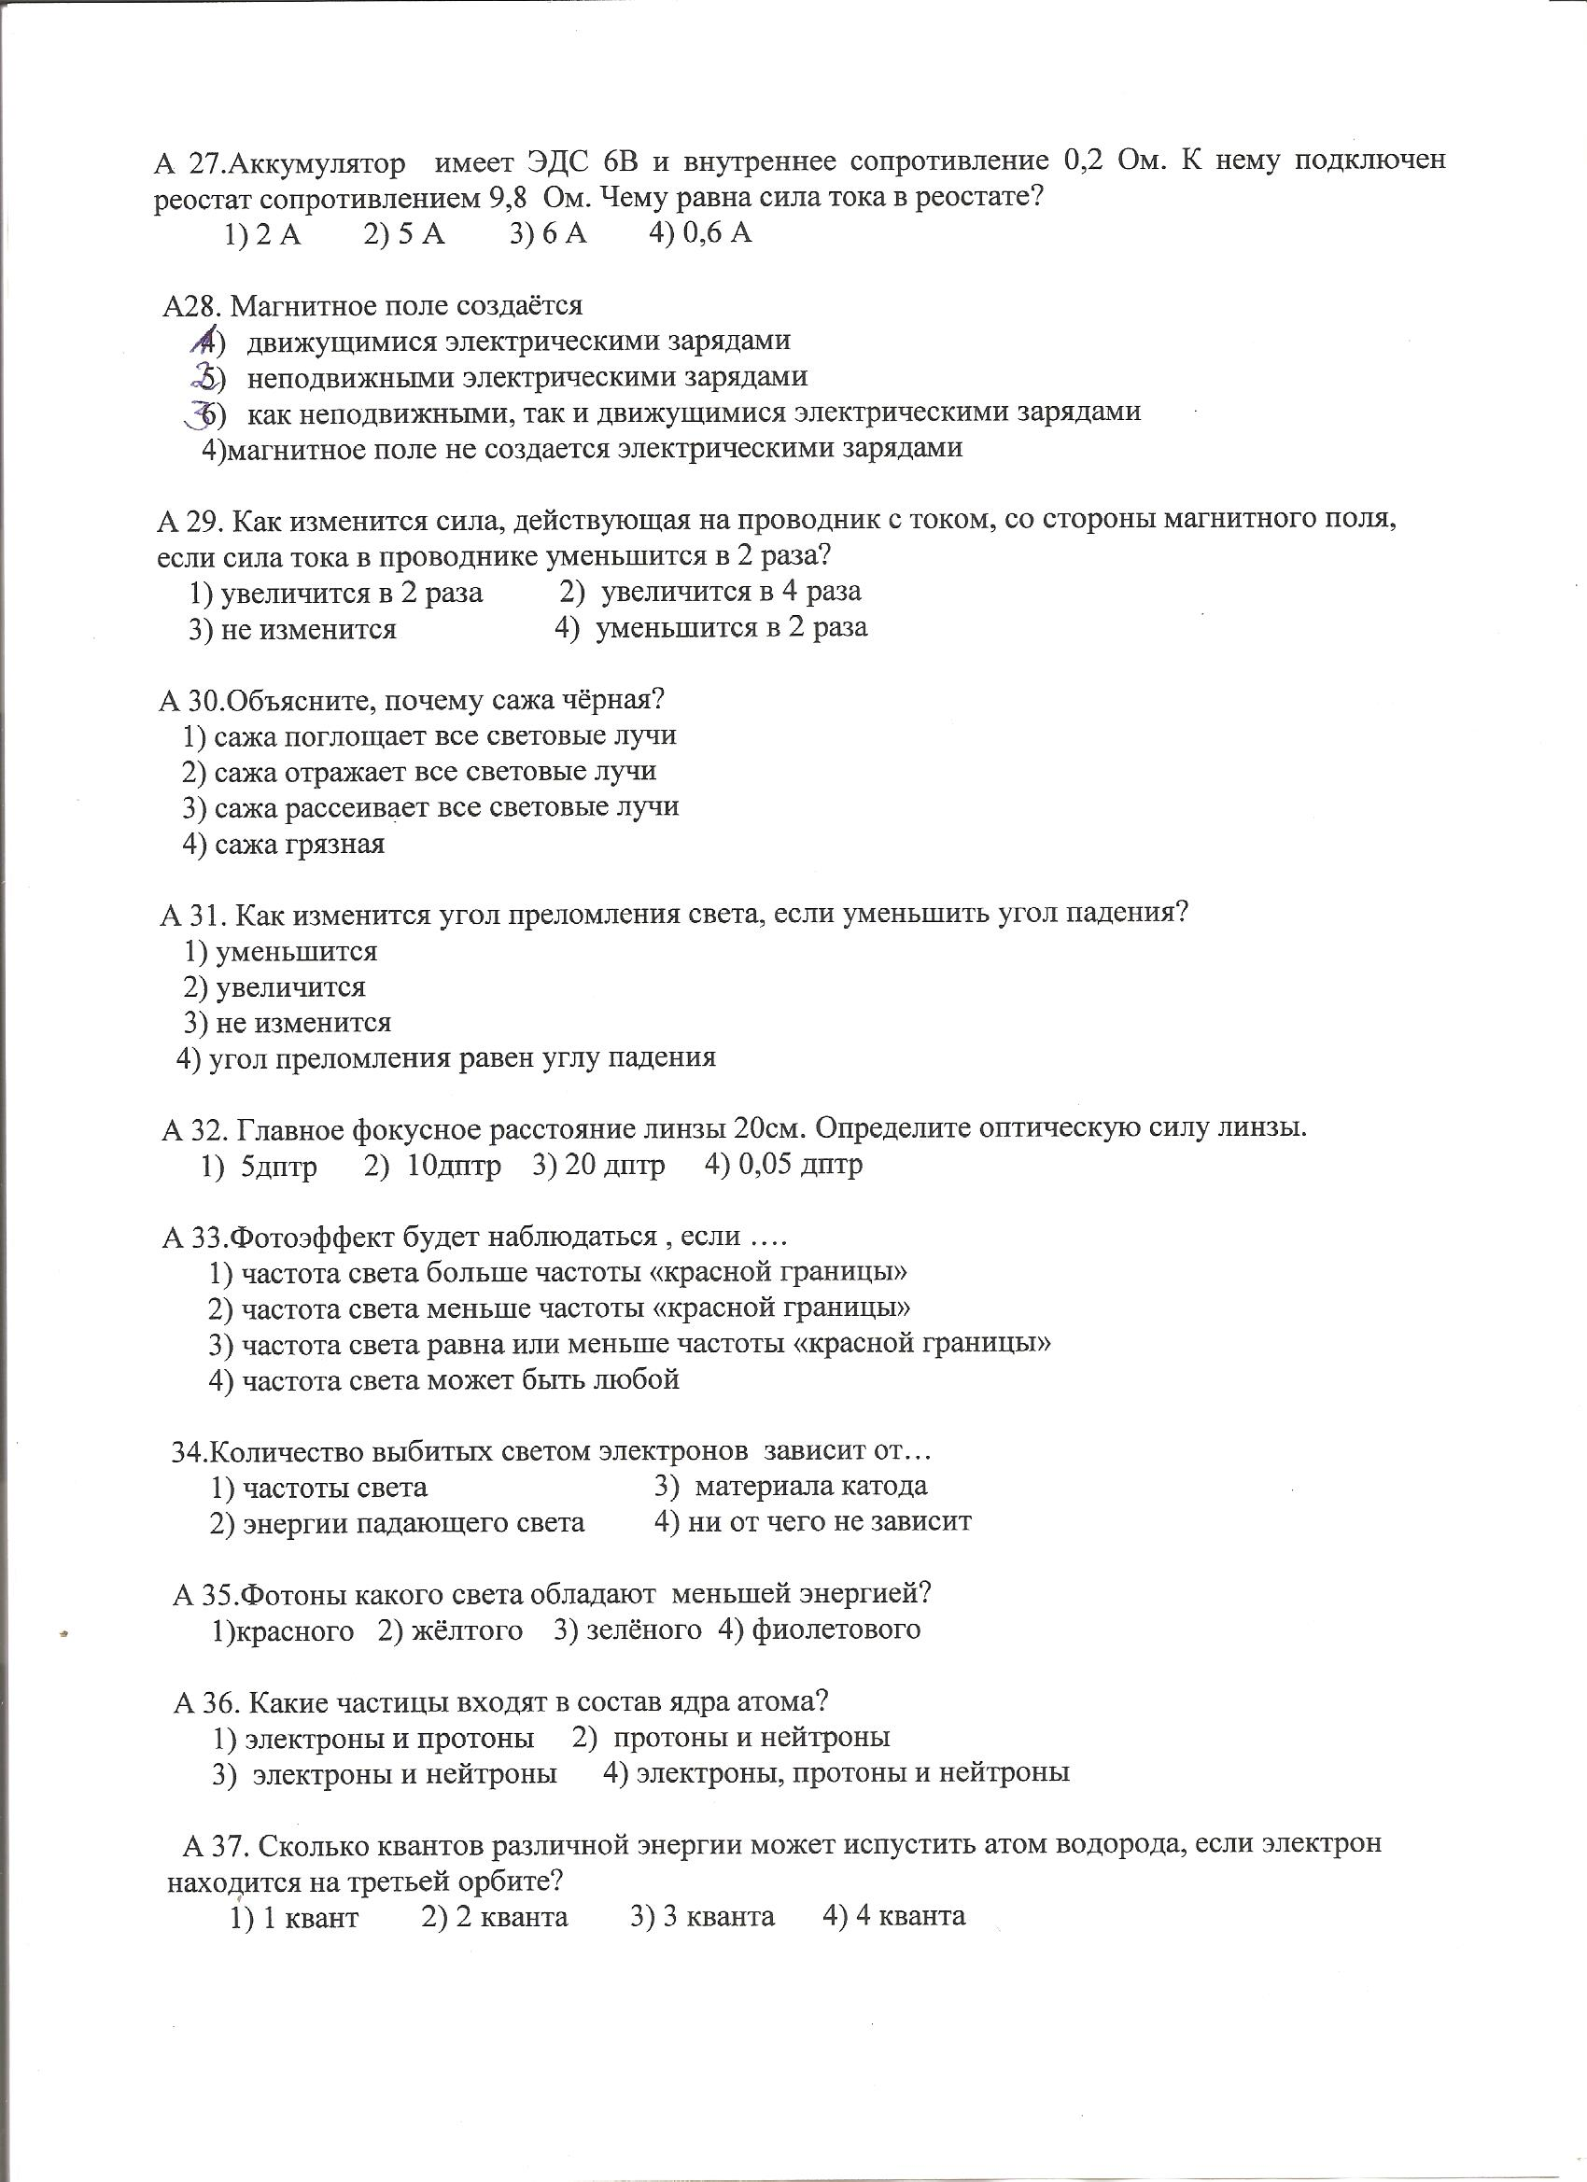

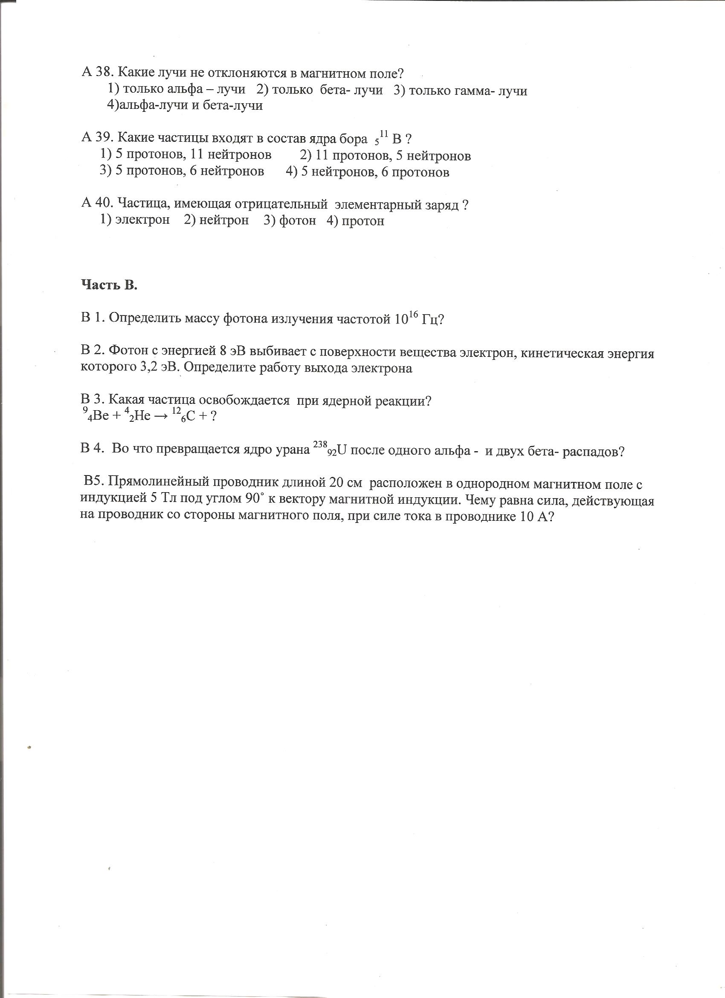

Желаю удачи!

